山东省职业卫生与职业病防治研究院
职业卫生技术服务报告公示信息表
用人单位名称 | 山东金麒麟股份有限公司
用人单位地址 | 山东省德州市乐陵市阜乐路999号
用人单位联系人 | 李振军 |  | 联系电话 |  | 15315346567
公示信息类别 | 定期检测   日常检测 £ | 职业病危害预评价 □  职业病防护设施设计 □  控制效果评价与职业病防护设施验收 □ |  |  |  | 现状评价□
技术服务  项目组  成员 | 姓名 | 技术职务 |  | 资质证书号
技术服务  项目组  成员 | 张普 | 工程师 |  | 鲁P20210265
技术服务  项目组  成员 | 左伟 | 高级工程师 |  | 鲁P20210263
技术服务  项目组  成员 | 万春新 | 工程师 |  | 鲁P20210268
技术服务  项目组  成员 | 信清华 | 助理研究员 |  | 鲁P20210261
技术服务  项目组  成员 | 门金龙 | 副主任技师 |  | 鲁P202102 58
技术服务  项目组  成员 | 曲玮 | 助理研究员 |  | 鲁P20210253
现场  调查 | 技术人员  姓名 | 张普 |  | 鲁P20210265
现场  调查 | 技术人员  姓名 | 左伟 |  | 鲁P20210263
现场  调查 | 用人单位  陪同人 | 曲玉彬、宋丽君 |  | 时间：2022.06.28
现场采样、检测 | 技术人员  姓名 | 张普 |  | 鲁P20210265
现场采样、检测 | 技术人员  姓名 | 左伟 |  | 鲁P20210263
现场采样、检测 | 技术人员  姓名 | 万春新 |  | 鲁P20210268
现场采样、检测 | 技术人员  姓名 | 信清华 |  | 鲁P20210261
现场采样、检测 | 技术人员  姓名 | 门金龙 |  | 鲁P202102 58
现场采样、检测 |  | 曲玮 |  | 鲁P20210253
现场采样、检测 | 用人单位  陪同人 | 曲玉彬、宋丽君 |  | 时间：2022.07.05-2022.07.06
现场调查图像影像
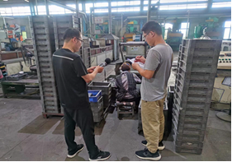
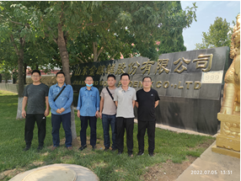
现场采样、检测图像影像
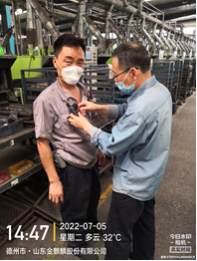
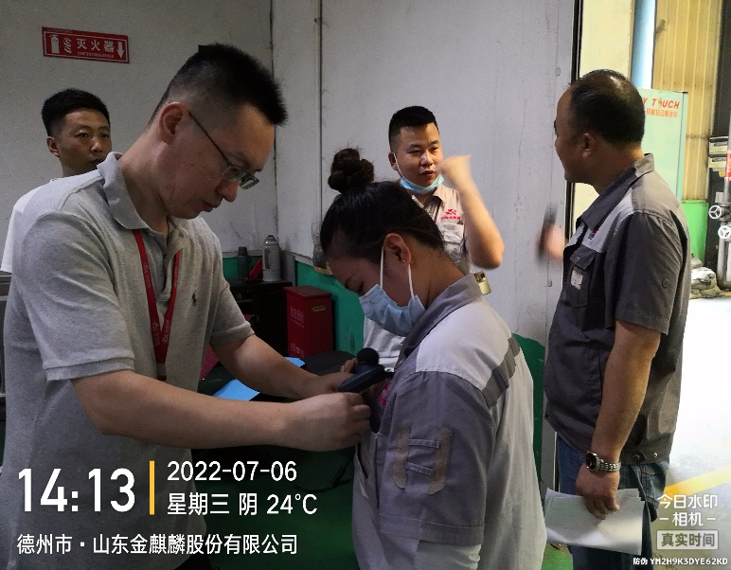
备注：预评价、防护设施设计如有类比资料则只填写现场调查部分。

制表人：张普 制表日期：2022.09.15

